Zainwestuj w centrum Pisza!
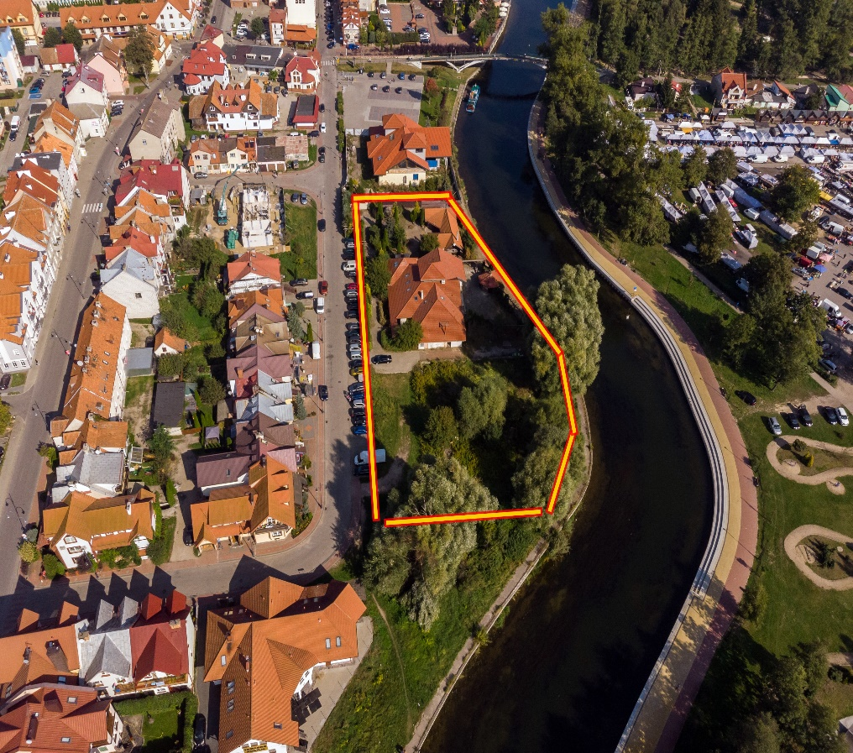
Przeznaczenie -
- działka nr 1423/4 – teren o powierzchni 0,2685 ha, przeznaczony pod zabudowę usługową: usługi komercyjne w postaci usług handlu, gastronomii i usług turystycznych
- działka nr 1423/5 – teren o powierzchni 0,1394 ha, przeznaczony pod basen przystani śródlądowej.

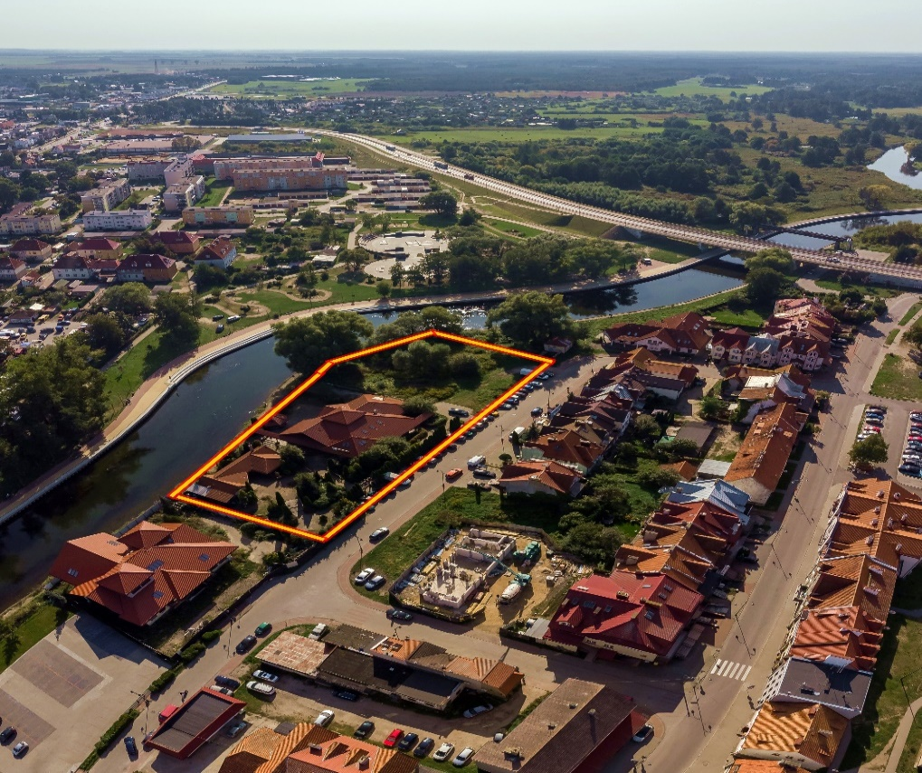
Mocne strony terenu:
- położenie na zachodnim brzegu rzeki Pisy zagospodarowanym pod usługi turystyczne: hotel i gastronomię,
- sąsiedztwo centrum miasta tzw. starego rynku, stanowiącego centrum usługowe i kulturowe miasta /handel, gastronomia, Muzeum Ziemi Piskiej/,
- zlokalizowany w odległości około 380 m. od terenu inwestycji Piski Dom Kultury z informacją turystyczną i amfiteatrem, w którym organizowane są liczne wydarzenia kulturalne o zasięgu regionalnym i ogólnopolskim, sąsiedztwo parku miejskiego z licznymi miejscami wypoczynku i rekreacji i placem zabaw dla dzieci, położony na przeciwległym brzegu rzeki teren targowiska miejskiego.
- Inwestorzy w Gminie Pisz mogą liczyć na niskie podatki, ulgi i zachęty inwestycyjne dostosowane do potrzeb inwestora, ponadto na wsparcie, w postaci przydzielonego pracownika, który zajmie się kontaktami z innymi Urzędami, pomoże w realizacji inwestycji. Zapraszamy inwestorów do kontaktu i współpracy: Osoba do kontaktu Marcin Ilewicz, tel. 87 424 12 15, email: marcin.ilewicz@pisz.home.pl

